CEO 경영 리스크 브리핑
(주)코스리거글로벌 CEO 경영리스크 브리핑
대외비 · Confidential
작성일 2026-07-14
본 보고서는 trusted-ceo-agent 진단 파이프라인(불변식 게이트 → 결정론 신호 파생 → 자동 채점)을 통과한 데이터에 기반해 작성되었으며, CEO 경영 판단 보조 자료로서 투자자문·투자권유가 아닙니다.

Executive Snapshot
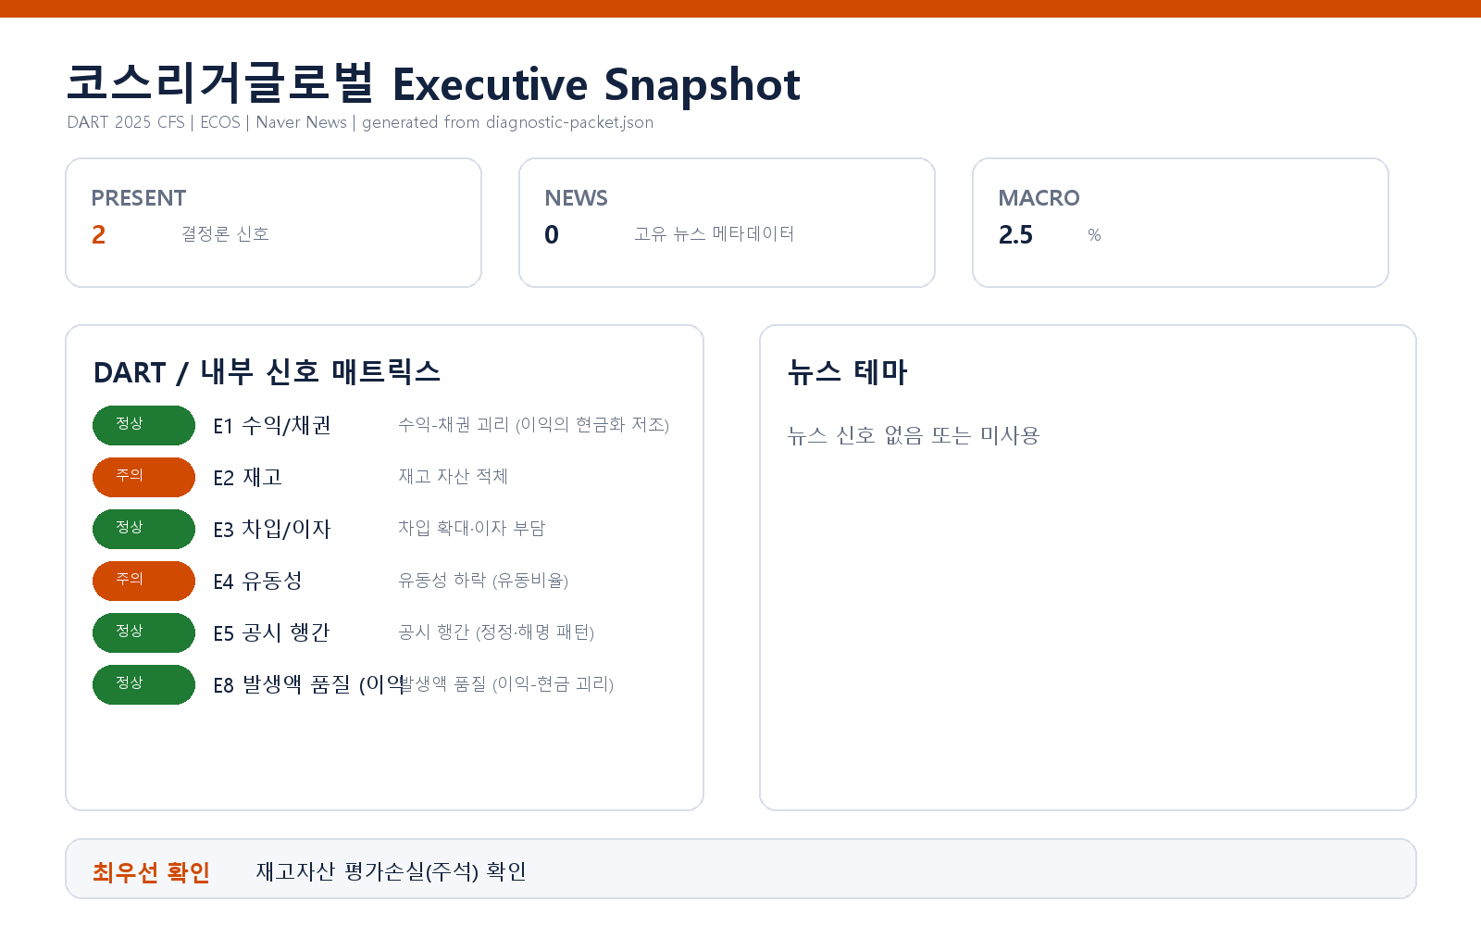

핵심 리스크 한눈에 보기
구분 | 리스크 | 확신도 | 최우선 조치
R1 | 재고 자산 적체 (E2) | 가설 | 이번 주 내 구매·영업 부문 합동으로 재고 실사 및 aging 분석을 지시하시고, 차기 이사회 전까지 "재고 소진 계획(할인 판매·발주 축소 포함)"을 수치 목표와 함께 보고받으시기 바랍니다.
R2 | 유동성 하락 (E4) | 확인됨 | CFO에게 13주 단기 자금수지 계획(13-week cash flow)을 즉시 수립하도록 지시하시고, 주거래 은행과의 한도 협의를 만기 도래 이전에 선제적으로 착수하시기 바랍니다. 기준금리가 2.5%로 안정적인 현 시점이 차입 구조를 재정비할 상대적 적기입니다.
표의 확신도는 본문 각 리스크 절의 확신도 표기를 그대로 요약한 것입니다. 상세 근거 수치와 판별 테스트는 본문을 참조하십시오.
- 수신: 이재규 대표이사
- 대상 기업: (주)코스리거글로벌 (종목코드 043710, 사업자등록번호 139-81-12555)
- 분석 기준: 2025 사업연도 연결재무제표(CFS), 최근 90일 공시 창
- 거시 환경: 한국은행 기준금리 2.5% (2026-07-12 기준, 조회 구간 내 변동 없음)
- 작성 기준일: 2026-07-15
본 브리핑은 공시·거시 데이터에서 결정론적으로 파생된 신호 중 발화(PRESENT)된 2건만을 리스크로 다룹니다.

리스크 1 — 재고 자산 적체 (E2)
결론. 매출 성장 속도를 크게 웃도는 재고 증가가 확인되어, 재고의 판매 가능성과 평가 리스크를 우선 점검할 필요가 있습니다.
근거 (수치 + 출처): 2025년 연결 기준 매출은 전년 대비 103.8% 성장했으나, 같은 기간 재고자산은 1130.6% 증가해 두 증가율 간 격차가 1026.8%p에 이릅니다. (출처: DART 공시 연결재무제표 파생 계산)
왜 문제인가 (인과 사슬): 재고가 매출보다 훨씬 빠르게 쌓인다는 것은, 공격적 성장 국면에서 흔히 나타나는 "판매 계획 선반영 매입"이 실제 판매 속도를 앞질렀을 가능성을 시사합니다. 이 상태가 지속되면 재고가 현금을 잠식해 운전자본 부담이 커지고, 판매가 계획에 미달할 경우 평가손실로 이어져 성장으로 보였던 이익의 질이 사후에 훼손됩니다. 특히 아래 리스크 2(유동성 하락)와 결합되면, 재고에 묶인 현금이 단기 지급 능력 저하의 직접 원인일 수 있어 두 신호는 독립 사건이 아니라 하나의 자금 흐름 문제일 개연성이 있습니다.
확신도. 가설 — 재고 급증 자체는 수치로 확인되나, 그것이 부실 재고인지 전략적 선매입(신사업·시즌 대비)인지는 주석 확인 전까지 단정할 수 없습니다.
판별 테스트.
1. 재무제표 주석의 재고자산 평가손실(충당금) 설정 내역 확인 — 평가손실이 이미 인식되기 시작했다면 부실 재고 가설이 강화됩니다.
2. 제품/재공품/원재료 구성 변화 확인 — 원재료 중심 증가면 선매입 가설, 완제품 중심 증가면 판매 부진 가설이 우세해집니다.
3. 재고자산회전율 추이를 분기 단위로 확인 — 회전율이 계속 하락하면 일시적 적재가 아닌 구조적 적체입니다.
권고 조치. 이번 주 내 구매·영업 부문 합동으로 재고 실사 및 aging 분석을 지시하시고, 차기 이사회 전까지 "재고 소진 계획(할인 판매·발주 축소 포함)"을 수치 목표와 함께 보고받으시기 바랍니다.

리스크 2 — 유동성 하락 (E4)
결론. 유동비율이 2년 연속 하락하며 마지막 연도에 급락해, 단기 지급 능력에 대한 즉각적인 점검이 필요합니다.
근거 (수치 + 출처): 연결 기준 유동비율이 287% → 214.8% → 39.4%로 2년 연속 하락했으며, 최종값 39.4%는 통상적 하한선을 크게 밑돕니다. (출처: DART 공시 연결재무제표 파생 계산, 임계 기준: 하한 100% / 주의 130%)
왜 문제인가 (인과 사슬): 유동비율이 100%를 밑돈다는 것은 1년 내 갚아야 할 부채가 1년 내 현금화 가능한 자산보다 많다는 뜻이며, 그 수준까지의 하락이 점진적이 아니라 마지막 연도에 집중되었다는 점이 더 중요합니다. 급격한 하락은 대개 단기차입 만기 집중, 대규모 매입채무 발생, 또는 유동자산의 비유동 전환 중 하나에서 비롯되며, 어느 경우든 차환(롤오버)이 막히는 순간 지급 스케줄 전체가 압박받습니다. 위 리스크 1의 재고 적체가 현금을 묶고 있다면, 장부상 유동자산에 포함된 재고조차 실제 지급 재원으로 쓰기 어려워 체감 유동성은 지표보다 더 낮을 수 있습니다.
확신도. 확인됨 — 유동비율의 수준과 2년 연속 하락 추세는 공시 재무제표에서 직접 파생된 수치입니다. (다만 그 원인 구조는 아래 테스트로 판별이 필요합니다.)
판별 테스트.
1. 단기차입금 상환 스케줄(월별 만기 도래액)을 현금흐름 전망과 대조 — 향후 2개 분기 내 만기 집중 여부가 핵심입니다.
2. 미사용 여신한도(주석) 확인 — 확약된 한도가 충분하면 급락의 체감 위험은 완화됩니다.
3. 현금성자산 대비 단기부채 비율을 별도 산출 — 재고를 제외한 "즉시 지급 능력"을 분리 측정해 리스크 1과의 결합 정도를 판별합니다.
권고 조치. CFO에게 13주 단기 자금수지 계획(13-week cash flow)을 즉시 수립하도록 지시하시고, 주거래 은행과의 한도 협의를 만기 도래 이전에 선제적으로 착수하시기 바랍니다. 기준금리가 2.5%로 안정적인 현 시점이 차입 구조를 재정비할 상대적 적기입니다.

발화하지 않은 신호 (참고)
다음 신호들은 이번 진단에서 임계값 미달로 미발화했으며, 리스크로 승격하지 않습니다.
- E1 수익-채권 괴리: 미발화 — 영업이익의 현금 전환 자체는 임계 기준을 충족했습니다. 다만 성장 국면에서 채권 관리의 지속 점검은 권합니다.
- E3 차입 확대·이자 부담: 미발화 — 차입 관련 종합 판정이 임계값에 이르지 않았습니다. 리스크 2의 판별 테스트(만기 구조)에서 함께 확인됩니다.
- E5 공시 행간: 미발화 — 최근 공시 창에서 정정·해명 패턴이 관찰되지 않았습니다.
- E8 발생액 품질: 미발화 — 이익-현금 괴리가 임계 기준 이내였습니다.

확인 범위와 한계
- 본 브리핑은 DART 공시 재무제표(2025 연결)와 한국은행 거시지표에서 결정론적으로 파생된 신호에 근거하며, 내부 회계 데이터(거래처·원가·계정 상세)는 제공되지 않아 분석 범위에 포함되지 않았습니다.
- 발화 신호는 "추가 확인이 필요한 이상 징후"이지 회계 처리의 적정성에 대한 판정이 아닙니다. 각 리스크의 최종 판단은 판별 테스트의 결과에 따라 달라질 수 있습니다.
- 재고 급증과 유동비율 급락은 사업 구조 전환(신규 사업 진출, 대규모 선매입 계약 등) 같은 정당한 경영 판단의 결과일 수 있으며, 본 브리핑은 그 가능성을 배제하지 않습니다.
- 뉴스·시장·비정형 문서 축은 이번 진단에 포함되지 않았습니다. 해당 축을 열면 평판·시장 신호가 추가로 파생될 수 있습니다.
서명란
구분 | 성명 | 서명 | 일자
대표이사 | 이재규 |  | 2026-__-__

